Arbeitsmaterial (Sekundarstufe)
Daten zur Wärmedämmung
Die folgenden Informationen helfen dir, Möglichkeiten der Wärmedämmung bei Häusern zu finden und zu vergleichen.

Infografik

Energiebedarf in privaten Haushalten – Anteil der Nutzungsarten
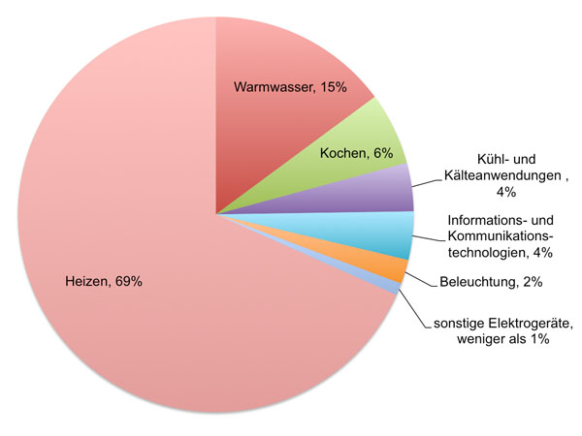

Grafik: Umwelt im Unterricht, Quelle: Umweltbundesamt

Thermogramm

Ungedämmtes Gebäude (links) und gedämmtes Gebäude (rechts)
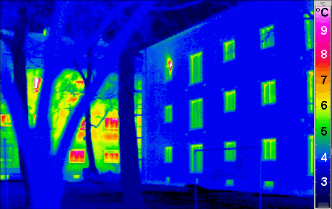
Foto: Passivhaus Institut/commons.wikimedia.org/CC BY-SA 3.0

Das Foto wurde mit einer sogenannten Wärmebildkamera aufgenommen. Das Gerät zeigt die Temperatur der abgebildeten Flächen. Auf der Farbskala rechts kannst du die Temperaturwerte ablesen.

Tabelle:
Die Wärmeleitfähigkeit verschiedener Stoffe
Verschiedene Materialien leiten Wärme unterschiedlich gut. Die Unterschiede bei der Wärmeleitung sind sehr groß. Die Leitfähigkeit des besten Wärmeleiters unterscheidet sich von der des schlechtesten um einen Faktor von 100.000. Stehende Luft zum Beispiel ist ein sehr schlechter Wärmeleiter. Wärmedämmstoffe bestehen daher hauptsächlich aus Luft. Die Hauptaufgabe der festen Anteile in Dämmmaterialien ist es, dafür zu sorgen, dass die Luft im Dämmstoff nicht zirkulieren kann.

Wärmeleitfähigkeit verschiedener Stoffe
Material | Relative Wärmeleitfähigkeit im Vergleich zu trockener Luft* | Wärmeleitfähigkeit λ in W/(mK)
Eisen | 2846 | 74
Granit | 81 ... 112 | 2,1 ... 2,9
Ziegelstein | 23 | ≈0,6
Holz (trocken) | 3,8 ... 7,7 | 0,1 ... 0,2
Glaswolle | 1,6 | 0,042
Polystyrolschaum (Styropor) | 1,9 | 0,036
Luft | 1 | 0,026
Glas | 34 ... 52 | 0,9 ... 1,36
Wolle | 1,5 | 0,04
Korkschrot | 1,4 | 0,036
Beton | 38 | ≈1
Vakuum | – | 0
Zellulosedämmplatte | 1,5 | 0,04**
Holzfaserdämmplatte | 1,5 ... 2 | 0,039 ... 0,052**
* Verhältnis λ des Vergleichsmaterials zu λ trockener Luft: Das Material leitet Wärme x-mal so gut wie Luft.

** Quelle: Fachagentur Nachwachsende Rohstoffe e. V. (http://baustoffe.fnr.de), alle weiteren Werte: Kuchling, Taschenbuch der Physik (15. Auflage, 1995)

